

MAGICA SARDEGNA

VIAGGIO
INCLUSO



1°GIORNO ROMA - CIVITAVECCHIA – PORTO TORRES
Ritrovo dei Signori partecipanti in orario e luogo da stabilire. Sistemazione in pullman G.T. e partenza alla volta di Civitavecchia. Disbrigo delle formalità ed imbarco. Consegna delle cabine riservate. Pernottamento a bordo
2° GIORNO: PORTOTORRES - CASTELSARDO - BADESI
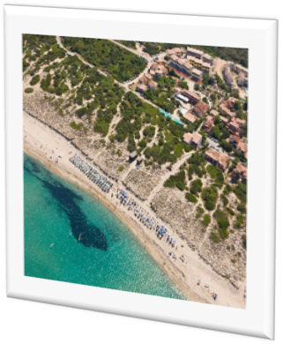
Arrivo a Porto Torres. Operazioni di sbarco, colazione libera e proseguimento per visita libera di Castelsardo. Passeggiando nel caratteristico centro storico di Castelsardo possiamo ammirare: il Castello, di origine medievale, ospita il Museo dell’Intreccio Mediterraneo, con complessi cesti lavorati a mano; la Chiesa di S. Maria, che conserva il celebre Cristo Nero, uno dei più antichi della Sardegna; la Cattedrale di S. Antonio Abate, edificata nel XVI secolo in stile aragonese, che custodisce al suo interno uno splendido retablo. Pranzo in villaggio. Nel pomeriggio assegnazione delle stanze. Tempo a disposizione per relax al mare. Cena, serata con animazione e pernottamento.
DAL 3° ALL’ 8° GIORNO: VILLAGGIO
Pensione completa in Villaggio. Giornate da dedicare ad attività del Villaggio, relax e mare
9° GIORNO:VILLAGGIO-PORTOTORRES-CIVITAVECCHIA-ROMA
Prima colazione al villaggio. In mattinata partenza per Porto Torres, disbrigo delle operazioni d’imbarco. Partenza per Civitavecchia (passaggio ponte). Arrivo, sbarco e proseguimento per Roma

SOFT ALL
INCLUSIVE

ORGANIZZAZIONE TECNICA C.R.A.L. RIUNITI – LA VACANZA ITALIANA T.O.



LA QUOTA COMPRENDE:
- VIAGGIO IN PULLMAN G.T. ROMA/CIVITAVECCHIA/ROMA
- TRASFERIMENTO IN PULLMAN GT P.TORRES/VILLAGGIO E VV
- PASSAGGIO IN NAVE TRAGHETTO CIVITAVECCHIA/PORTO TORRES/CIVITAVECCHIA ANDATA NOTTURNO IN CABINA RITORNO DIURNO SISTEMAZIONE POSTO PONTE
- SISTEMAZIONE VILLAGGIO 4* BAIA DELLE MIMOSE O SIMILARE
- TRATTAMENTO DI PENSIONE COMPLETA SOFT ALL INCLUSIVE PER 7 NOTTI con soft drink, acqua e vino in caraffa inclusi ai pasti ° consumo illimitato durante il giorno (dalle 10.00 alle 23.00) di acqua e soft drink presso i bar hotel e piscina
- BEVANDE AI PASTI (ACQUA E VINO)
- SERVIZIO SPIAGGIA
- TASSE PORTUALI
- TESSERA CLUB
- ANIMAZIONE DIURNA E SERALE
- ACCOMPAGNATORE PER TUTTA LA DURATA DEL VIAGGIO

Formula VIAGGIO
Tutto Incluso


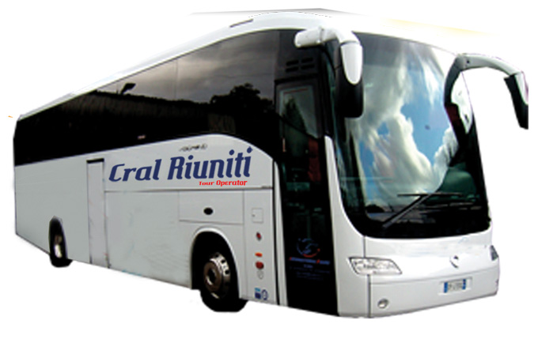

IMBARCO AUTO
INCLUSO
LA QUOTA NON COMPRENDE:
- QUOTA D’ISCRIZIONE, QUOTA ATTIVAZIONE PRATICA, ASSICURAZIONE MEDICO BAGAGLIO, ASSICURAZIONE C/O ANNULLAMENTO FINO A 20 GG DATA PARTENZA :€ 30 PER PERSONA
- MANCE, FACCHINAGGIO, ENTRATE IN GENERE, MUSEI E/O SITI ARCHEOLOGICI ETUTTO QUANTO NON ESPRESSAMENTE INDICATO NELLA “QUOTA COMPRENDE”.
- EVENTUALE TASSA DI SOGGIORNO DA PAGARE IN LOCO

OPERATIVO TRAGHETTO GRIMALDI
CIVITAVECCHIA-PORTOTORRES: 22.45 – 06.00 (SISTEMAZIONE CABINA)
PORTOTORRES-CIVITAVECCHIA: 11.30 – 18.30 (SISTEMAZION PONTE)

SUPPLEMENTI E RIDUZIONI:
- CAMERA SINGOLA SOLO HOTEL: + 50% IN TOTALE SU RICHIESTA SE DISPONIBILE
- BAMBINO 0-2 ANNI N.C. NEL LETTO CON GENITORI: GRATIS
- 3° LETTO 2-14 ANNI N.C. = QUOTA € 150
- 4° LETTO 2-14 ANNI N.C. = RID. - 50%
- 3°/4 LETTO 14-18 ANNI N.C. = RID. - 30%
- 3°/4° LETTO ADULTI = RID. - 10%
LA GITA SI EFFETTUA CON UN MIN. DI 40 PERSONE
IL PROGRAMMA PUO’ SUBIRE VARIAZIONI SECONDO ESIGENZE TECNICHE E/O CLIMATICHE
I posti sul pullman verranno assegnati secondo l’ordine di prenotazione.1° e 2° fila sono su richiesta e a pagamento .ORGANIZZAZIONE TECNICA CRAL RIUNITI LA VACANZA ITALIANA T.O. ROMA

